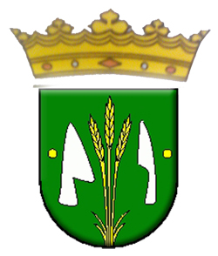



**Pozvánka**

**Obecné zastupiteľstvo a starosta Obce Šávoľ**

**vás týmto pozývajú na podujatie s názvom**

**„Deň detí v obci Šávoľ“,**

**ktoré sa uskutoční 21. júna.**







**Program na pódiu:**

**14:30 Otvárací ceremoniál – Úvodný prejav starostu**

**14:40 Vystúpenie detí z miestnej materskej školy a základnej školy**

**15:00 Vystúpenie hudobnej skupiny Vadkerti Imre Akusztik - pre deti**

**16:15 Vystúpenie hudobnej skupiny Vadkerti Imre Akusztik - pre dospelých**

**17:15 Gastronomický večer**

